windows server 2012域分发APP应用程序

http://simg.sinajs.cn/blog7style/images/common/sg_trans.gif (2017-09-02 02:56:05)

|  |  |
| --- | --- |
|  | 分类： [MS--Windows](http://blog.sina.com.cn/s/articlelist_2739251350_5_1.html) |

其实网上关于windows server发布应用程序的文章已经很多了，不过还是有很多人不知道怎么回事，在这里我就做简单的一个介绍吧

按照惯例，先介绍下我的环境，NLB1和NLB2两台机器，均安装server 2012，NLB1为DC，域名为loveworld.com，建域加域的过程就不做了，都比较简单，不了解的童鞋们百度下基本上都能搞定。

以下操作是在NLB1 DC上面做的

分发软件之前，我建了个OU，为Test，在Test里面有一个用户test，他是属于HR工作组的，如图，大家根据这个图，大家将自己的机器的配置设置的和我图片上的一样就可以了

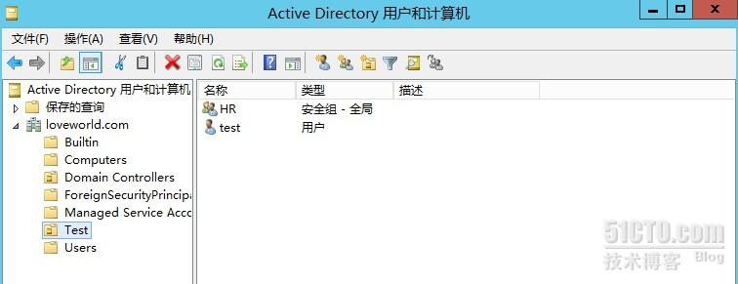

对用户的配置完成之后，我们打开组策略管理（server 2003叫做域组策略），然后在OU上面创建gpo并链接至此，然后随便起个名字，这里我起的是HR

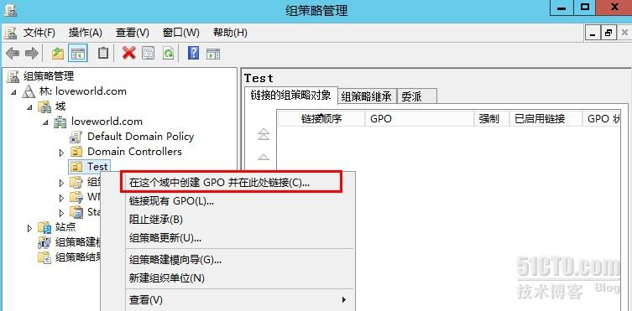

在HR上右键，点击编辑，就可以打开组策略了

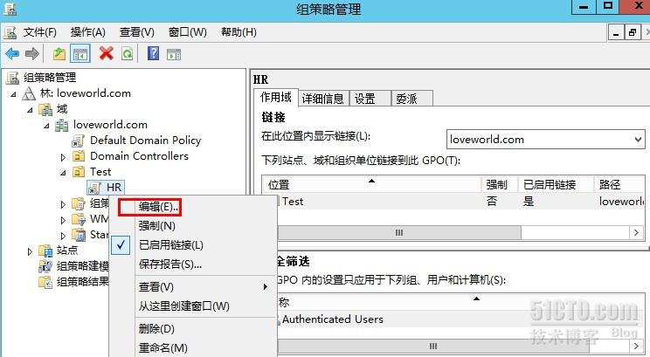

我们在组策略上面展开用户配置-策略-软件设置-软件安装，然后打开软件安装的属性，这里解释下，我圈起来的数据包位置其实是打开NLB1 DC的共享的目录，我将需要分发的软件放到了一个共享的文件夹内，这样才能保证test这个OU里面的对象都能访问到需要分发的文件

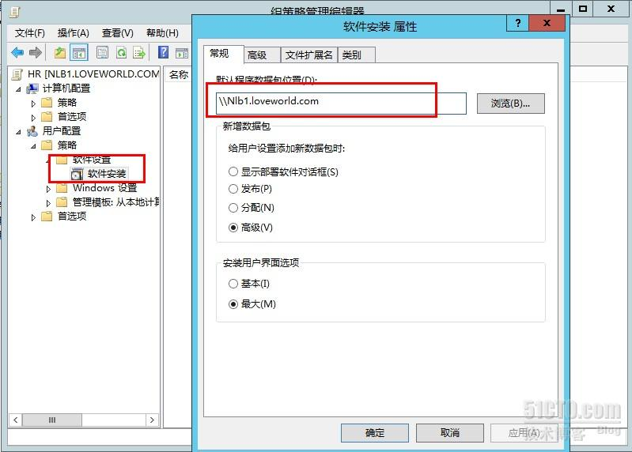

然后再软件分发上右键-新建数据包，找到我们想要分发的文件（windows系统分发软件只能分发.msi格式的，我们平时用的都是.exe，可以用advanced installer等软件将其重新封装为.msi格式，这里我们就不多讲了），这里我以重新封装过的QQ为例

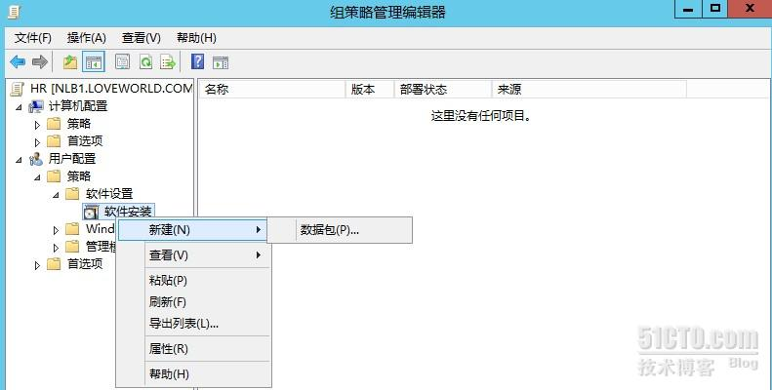

选择数据包后，在这里就能看到需要分发的软件

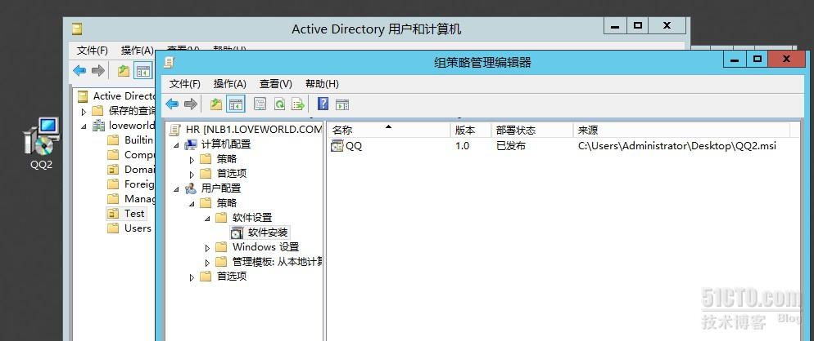

我们在DC上做的最后一步，就是打开命令提示符，输入gpupdate /force将组策略刷新下

然后打开NLB，输入用户名密码登陆进去，就可以获取这个软件包进行安装了

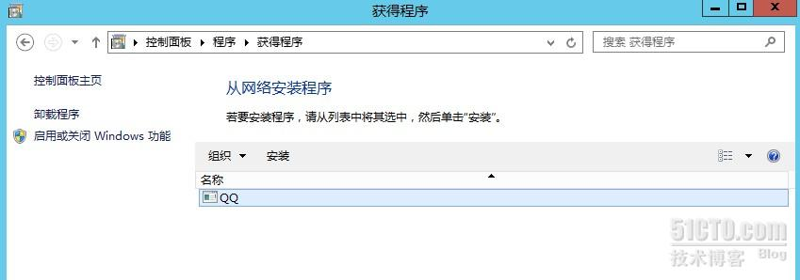

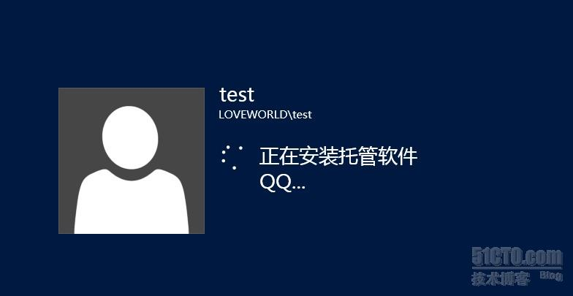  
  
原创作品，允许转载，转载时请务必以超链接形式标明文章 [原始出处](http://loveworld.blog.51cto.com/5092260/997577) 、作者信息和本声明。否则将追究法律责任。<http://loveworld.blog.51cto.com/5092260/997577>